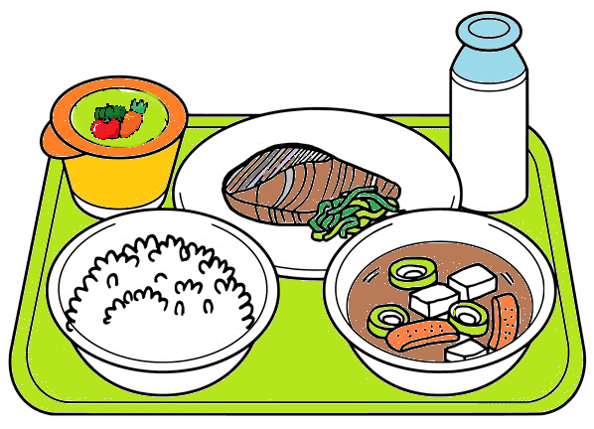
楽田小学校「給食だより」令和２年度１月発行
１月号

２５日～２９日は、
愛知県の郷土料理に親しむ学校給食週間です！

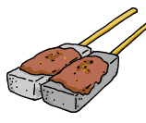
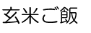

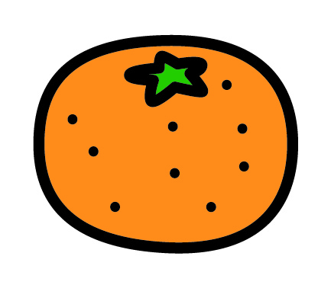
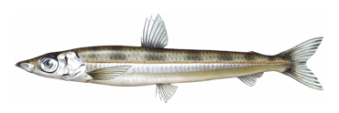
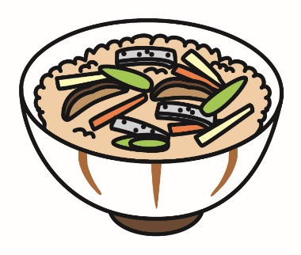

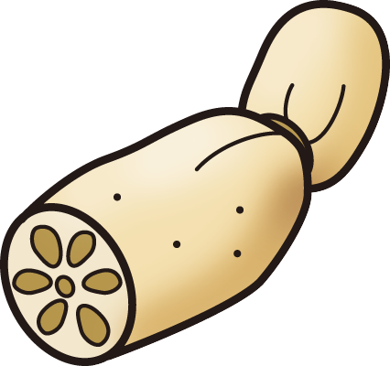

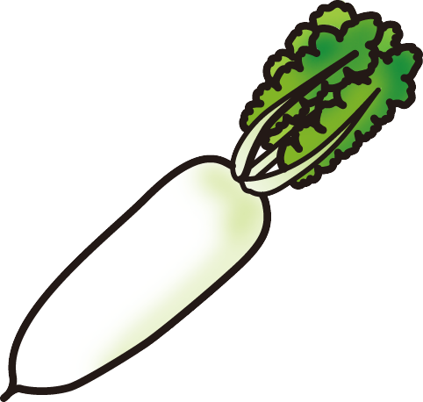
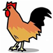

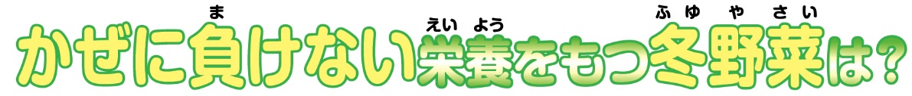
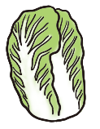
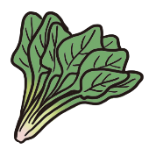
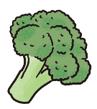
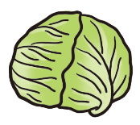
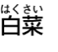
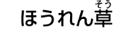
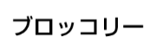
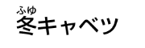
かぜにけないだけで
なく、はだのをえるきもあります。

給食週間中は、愛知の郷土料理や地元の食材を取り入れた献立になっています。
子どもたちに、私たちのふるさとであるや愛知県や犬山市の味を味わってほしいと思います。

犬山市
１／２５日（月）
●愛知の牛肉入りすきやき
愛知県で生産されているやわらかくて、おいしい牛肉を使ったすきやきです。
●二の宮みかん
尾張の「二の宮さん」の呼び名で親しまれている大縣神社のふもとで育つところから、二の宮みかんと呼ばれています。楽田や羽黒で育った地元のみかんです。

１／２６日（火）
●にぎすフライ
三河湾でたくさんとれる魚で、きすに似ているので「にぎす」と呼ばれます。小さな頭に大きくて丸い目が特徴で、脂にうま味があり、おいしい魚です。
●かきまわし
愛知県では一部の地域でごはんと具をかきまわして作ることから、まぜごはんのことを「かきまわし」と呼びます。
●ういろう
米粉に砂糖をねり合わせ、蒸して作る名古屋名物のおかしです。
１／２７日（水）
●愛知の米粉パン
愛知県でとれたお米と小麦粉をまぜて作ったパンで、もちもちしています。
●れんこんハンバーグ
愛知県でとれたれんこんを、たくさん使ったハンバーグ
です。れんこんの歯ごたえがあって、栄養たっぷりです。
１／２８日（木）
●菜めし田楽
ごはんに乾燥させた大根の葉をいっしょに炊き込んだものを「菜めし」といい、串にさした豆腐やこんにゃくにみそをつけて焼いたものを「田楽」といい、愛知県では有名な料理です。
この日は、愛知県産の大根の葉を使った「菜めし」と田楽に似せて作った「あつあげの肉みそかけ」です。

１／２９日（金）
●名古屋コーチンのごまだれ
名古屋コーチンは、普通のとり肉と比べるとうま味とコクがあり、高級食材です。
●八杯汁
愛知の三河地方で古くから作られている料理です。一丁の豆腐で、８人分作れるということや、あまりにおいしくてたくさん(８杯)お代わりしてしまうところから名づけられたと言われています。
●きびだんご
桃太郎が鬼退治をするための元気のもとになりました。たっぷりのきなこと砂糖でできたおいしい犬山名物のおかしです。
楽田小学校
愛知県

